Региональный благотворительный общественный фонд
«СВОИ ДЕТИ»

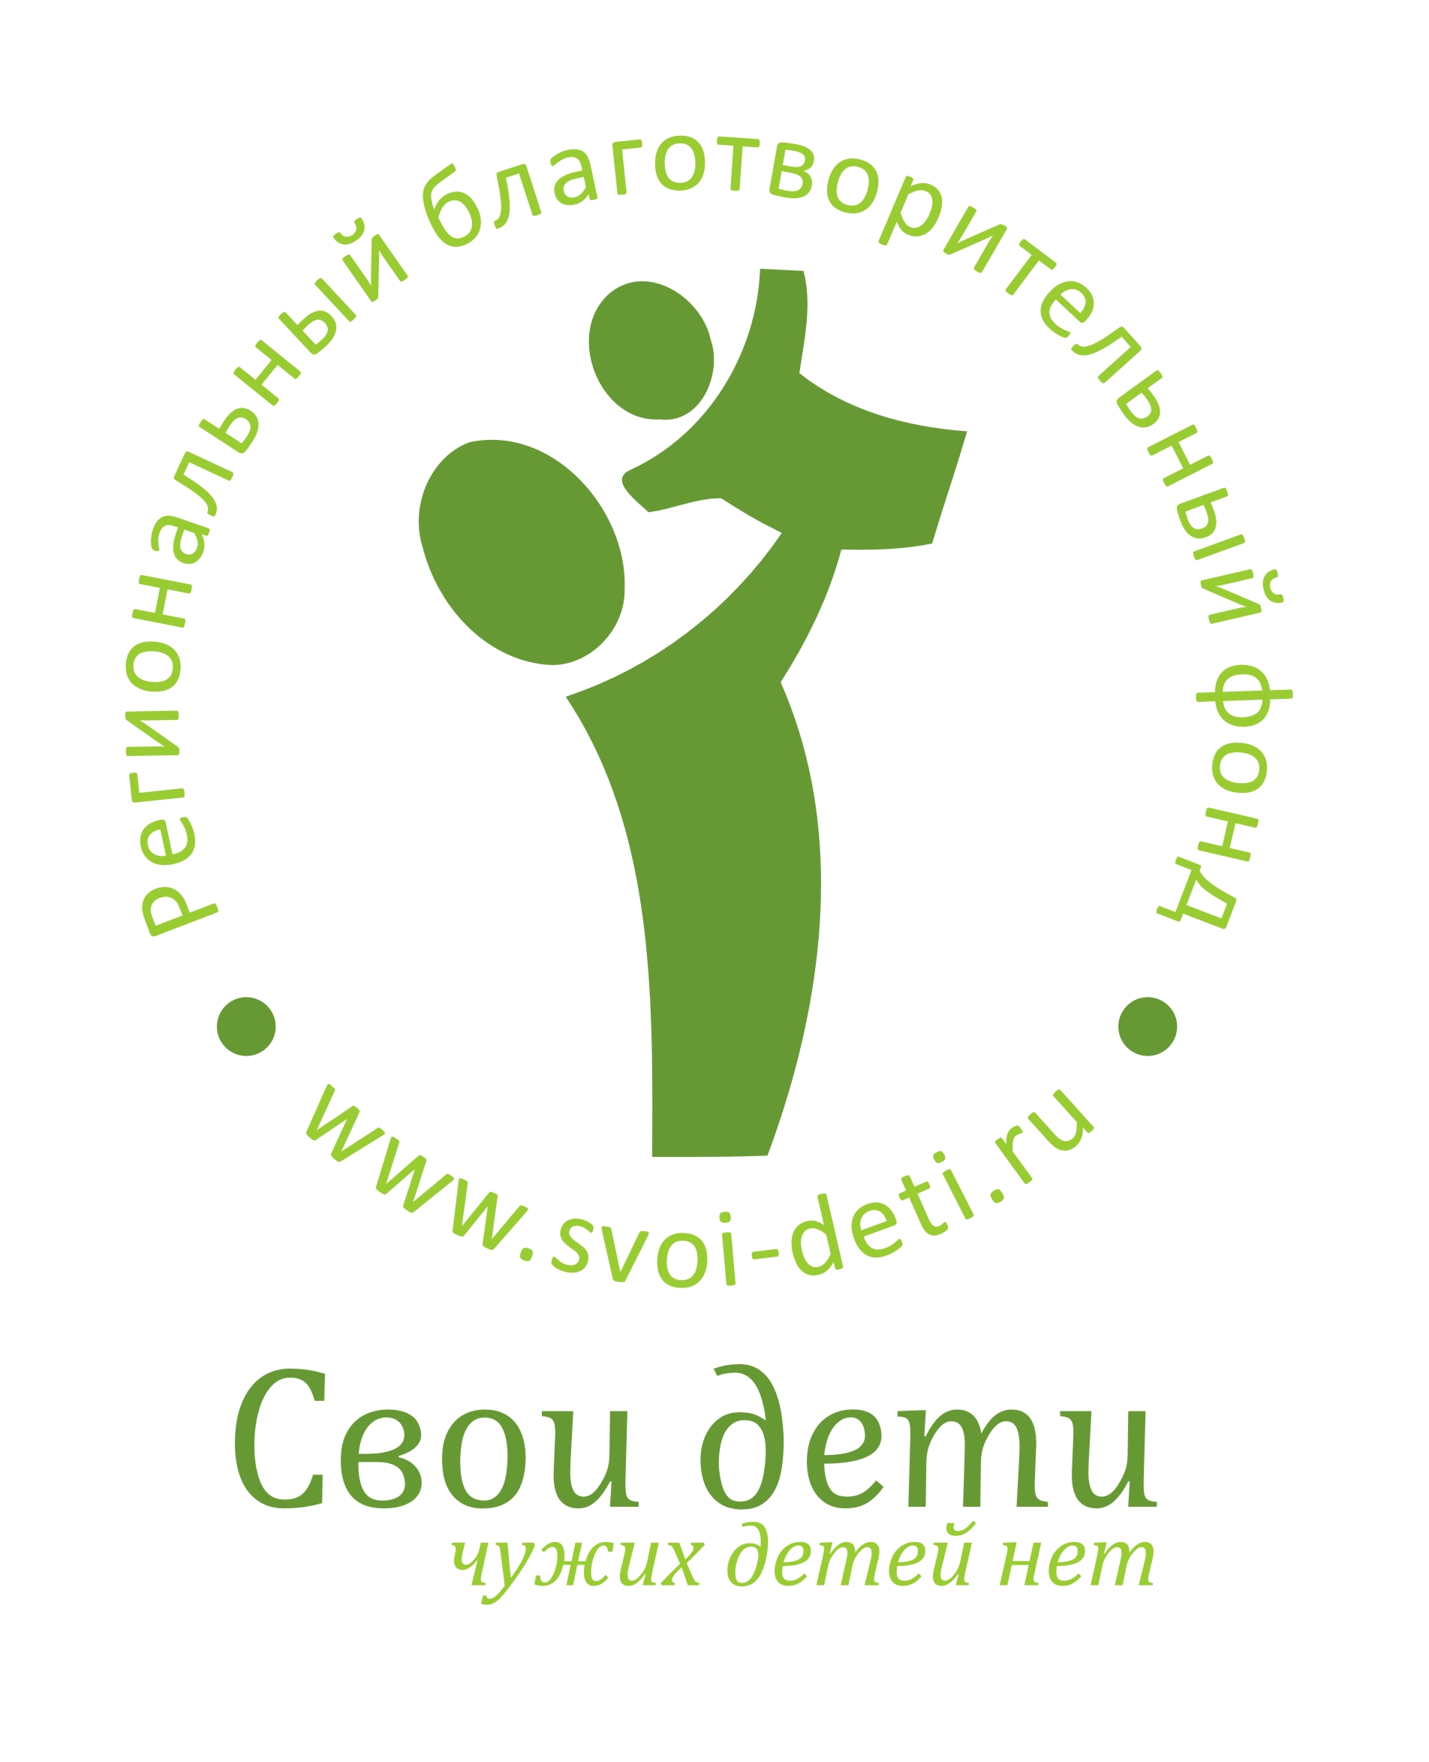

Эксклюзивный проект фонда “Свой параолимпиец”
(паратхэквондо)

Составлено по заказу
Президента БОФ «СВОИ ДЕТИ»
Калинина Игоря Александровича

Екатеринбург-2010

Проект фонда “Свой параолимпиец”
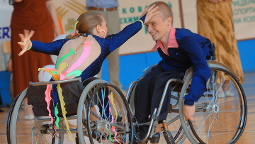
«Свой параолимпиец» – начало реализации осень 2010г.
- Целевая группа проекта: инвалиды и лица с ограниченными возможностями здоровья, включая детей из целевой группы.

- Цель проекта
- Создание условий для укрепления физического и психического здоровья людей из целевой группы путем привлечения их к регулярным занятиям спортом;
- Организация досуга ребят из целевой группы, предоставление возможности самореализации;
- Развитие и поддержка параолимпийского движения в рамках благотворительного проекта «СВОИ ДЕТИ», позиционирование Свердловской области как социально ответственного региона с разнообразными спортивно-адаптивными программами.
- Существующая проблема:
В России более 10 миллионов инвалидов (около 7 % населения) и не все они пассивны, очень многие нуждаются в проведении
реабилитационных мероприятий именно посредством физкультуры и спорта. На данный момент развивается такой вид спорта, как паратхэквондо. Этот вид восточных единоборств еще не включен в список параолимпийских видов спорта на олимпиаде, но делают все возможное для включения тхэквондо в программу Параолимпийских игр 2016 года.
Инвалидность представляет собой социальный феномен, избежать которого не может ни одно общество, и каждое государство сообразно уровню своего развития, приоритетам и возможностям формирует социальную и экономическую политику в отношении инвалидов. Конечно, масштаб инвалидности зависит от множества факторов, как-то: состояние здоровья нации, развитие системы здравоохранения, социально-экономическое развитие, состояние экологической среды, исторические и политические причины, в частности, участие в войнах и военных конфликтах, и пр. В России все из перечисленных факторов имеют ярко выраженную негативную направленность, которая предопределяет значительное распространение инвалидности в обществе. В настоящее время численность инвалидов, как уже было отмечено ранее, приближается к 10 млн. чел. (около 7% населения) и продолжает расти. Несмотря на существующие макроэкономические и финансово-бюджетные ограничения, с которыми сталкивается переходная экономика, очевидно, что при таких масштабах и процессах игнорировать проблему инвалидности российское государство позволить себе не может. А потому БОФ «СВОИ ДЕТИ» решил разработать специализированное спортивное направление для людей с ограниченными возможностями, проанализировав тенденции, распространенность, конкуренцию, было выбрано направление паратхэквондо.
Сегодня в Свердловской области паратхэквондо не развит, и у людей с ограниченными возможностями здоровья нет возможности заняться таким видом спорта, в связи с чем у БОФ «СВОИ ДЕТИ» родилась идея взять на себя организацию данного направления.
- Задача проекта: организовать для людей из целевой группы занятия с использованием средств адаптивной физической культуры и адаптивного спорта с учетом индивидуальных способностей и состояния здоровья.

- Мероприятия в рамках проекта:
- организация бесплатных тренировок для людей из целевой группы;
- обеспечение целевой группы бесплатной спортивной формой, одеждой, обувью, инвентарем;
- предоставление транспорта и сопровождающих для выезда на занятия;
- реконструкция крытого спортивного зала, где смогут заниматься люди из целевой группы;
- выплата стипендий лучшим спортсменам из числа целевой группы;
- помощь в участии в спортивных соревнованиях разного уровня.
6. Финансовая часть проекта:
- покупка спортивной формы, одежды, обуви, инвентаря и иного имущества индивидуального пользования;
- покупка необходимого инвентаря в спортивный зал для проведения тренировок (маты, тренировочная площадка, лапы (ракетки) и др.);
- расходы на обеспечение транспорта, ГСМ;
- Ремонт крытого спортивного зала общей площадью 680 кв.м. в районе Елизавет; адрес: Елизаветинское шоссе 29 (территория завода ЗАО «Лесмаш»): восстановление душевых кабин, восстановление пола, покраска. Необходимая сумма (исходя из расчета ремонт 1 кв.м. = 500 руб.): 340 000 руб.
- оплата тренерской ставки;
- оплата спортивных соревнований;
- выплата стипендий спортсменам.

Воспитанники детских домов, домов ребенка, интернатов, детей из малоимущих и неблагополучных семей

